1. **Solicita el número a multiplicar.**

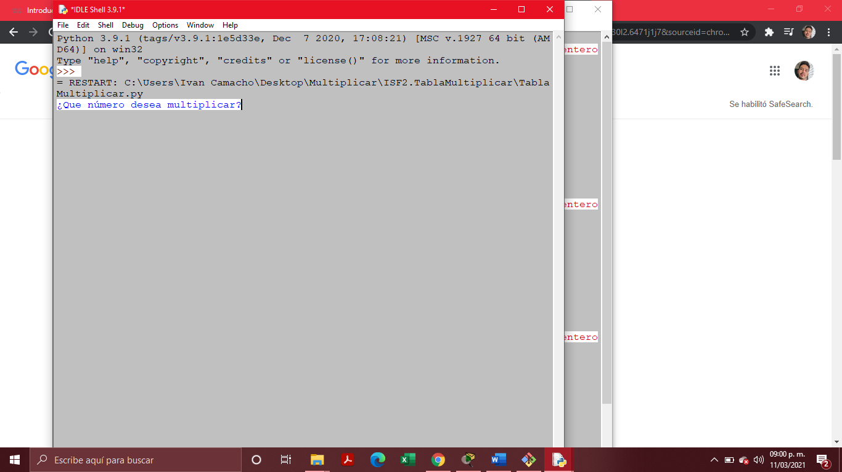

1. **Realiza una excepción con los números negativos y decimales con el número a multiplicar.**

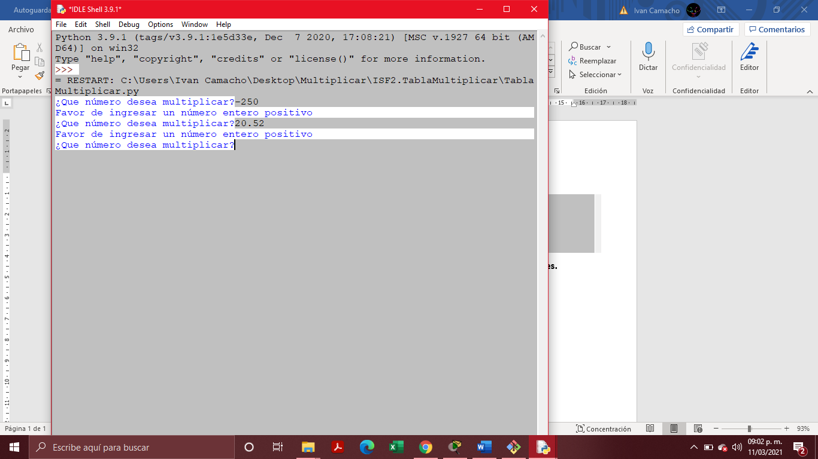

1. **Realiza una excepción con los números negativos y decimales con el número desde el cual se desea iniciar la tabla de multiplicar.**

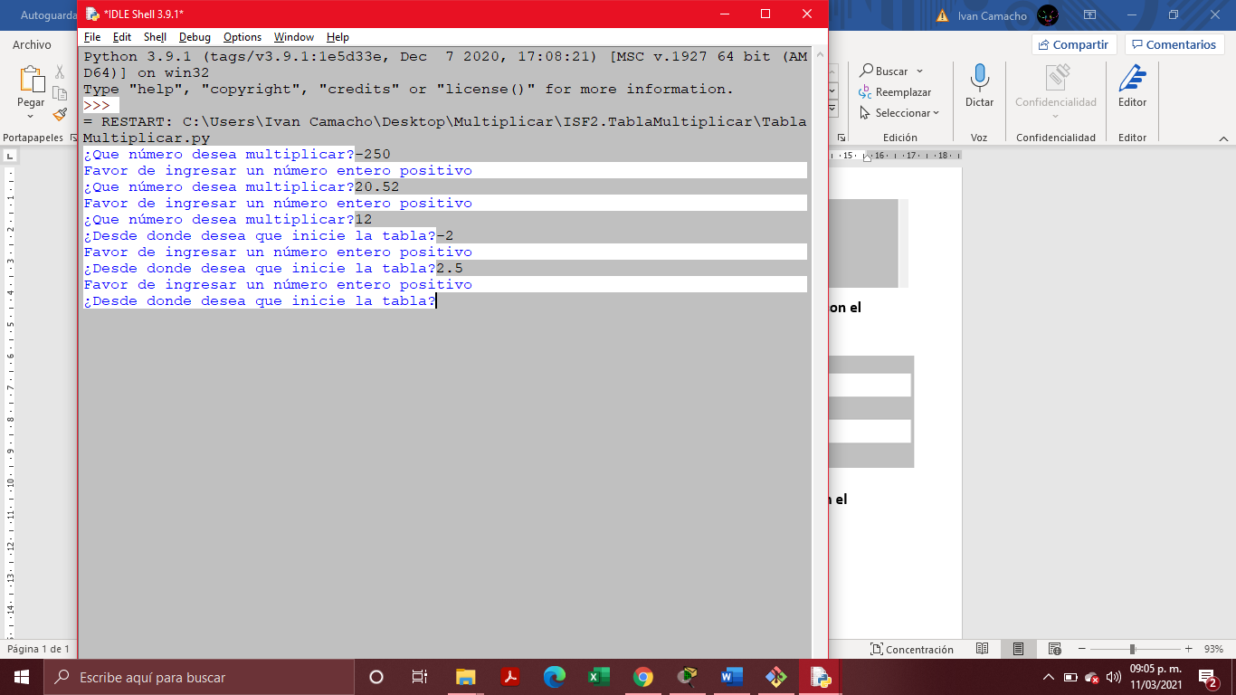

1. **Al seleccionar el limite de la tabla genera una excepción con los números negativos, decimales y si el este es menor al número desde el que se desea iniciar la tabla.**

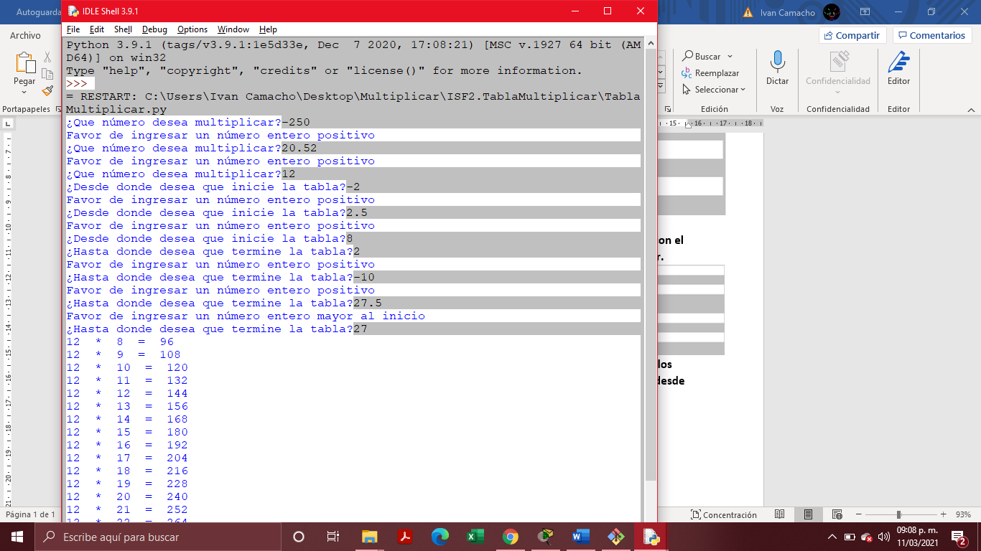

1. **Finalmente, tras ingresar correctamente todos los datos se regresan los resultados de las multiplicaciones. (operandos + resultados).**

